De weldoener = iemand die geld of goederen geeft aan de armen.
De aalmoes = een kleinigheid die je aan een bedelaar geeft, bv. Wat brood of geld.
De bedelaar = iemand die andere mensen om geld of eten vraagt zonder er voor te werken of te betalen.
Bedelen = werkwoord, vragen om geld of goederen.
Straatarm = zo arm dat je op straat moet leven.
Zo arm als Job = gezegde, Job is een Bijbelfiguur, die heel arm was.
De dakloze = iemand die geen huis meer heeft en op straat leeft.
Het niet breed hebben = gezegde, weinig geld hebben.

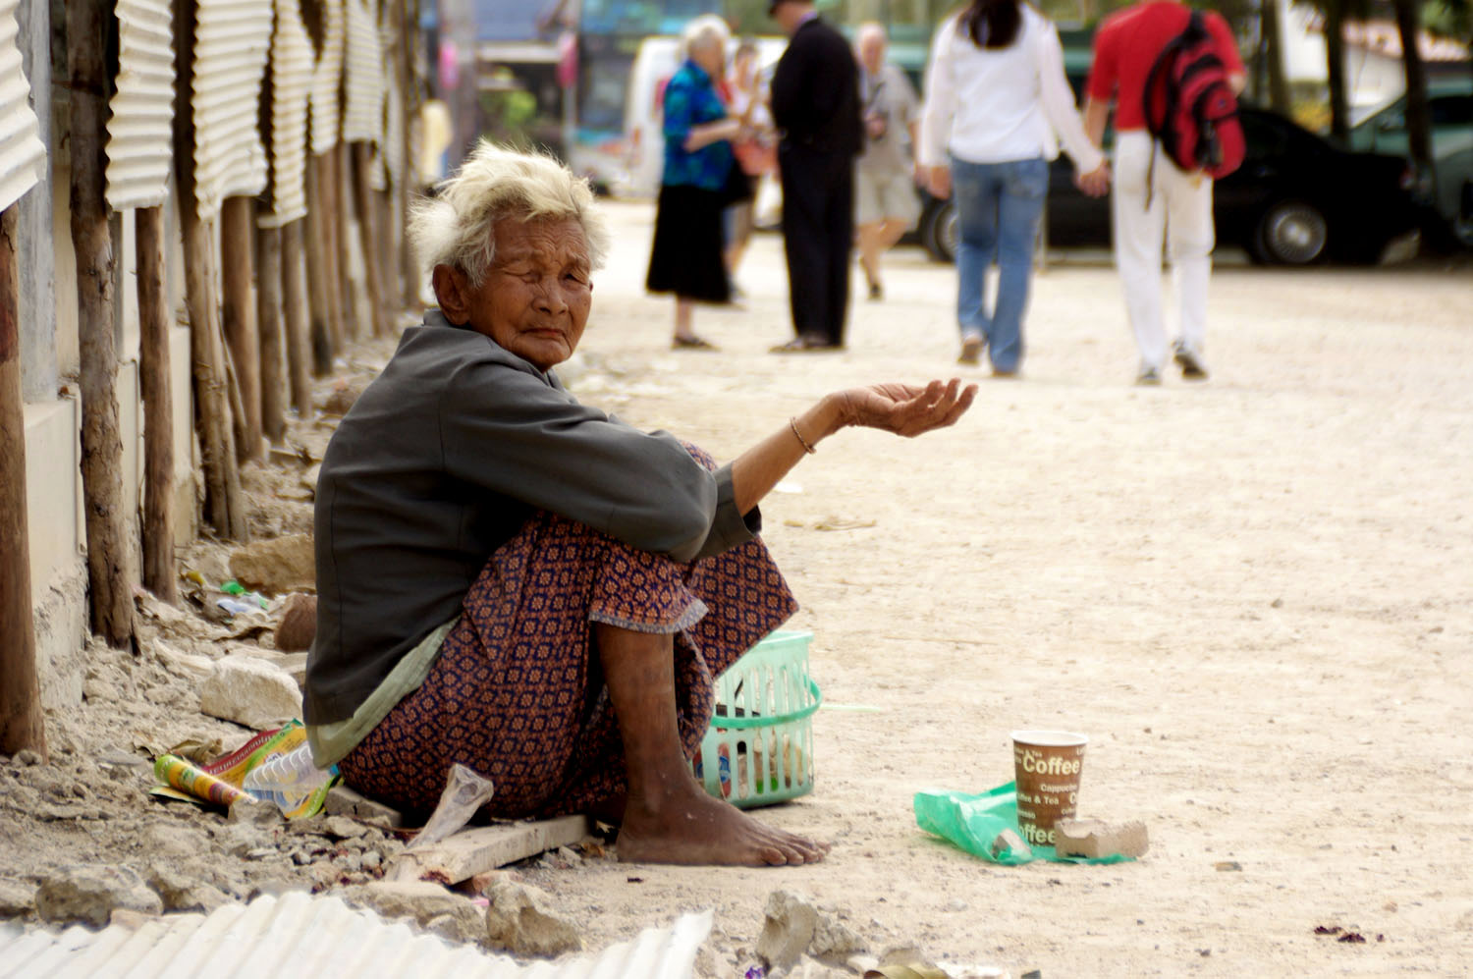
De bedelaar
Werkwoord: bedelen
Zo arm als Job.
De weldoener
De aalmoes
straatarm
Het niet breed hebben.
De dakloze

